CrateDB-OBS使用指南

# 商品说明

CrateDB 是一个分布式 SQL 数据库，可以轻松地实时存储和分析大量机器数据。

本商品利用CrateDB 的扩展机制，使CrateDB 可以使用OBS作为输入，输出数据源。

# 商品购买

您可以在云商店搜索“CrateDB -OBS”。

其中，地域、规格、推荐配置使用默认，购买方式根据您的需求选择按需/按月/按年，短期使用推荐按需，长期使用推荐按月/按年，确认配置后点击“立即购买”。

# 商品资源配置

商品支持**ECS控制台配置**，下面对资源配置的方式进行介绍。

## ECS控制台配置

### 准备工作

在使用ECS控制台配置前，需要您提前配置好**安全组规则**。

**安全组规则**的配置如下：

* 入方向规则放通端口4200，源地址内必须包含您的客户端ip，否则无法访问
* 入方向规则放通CloudShell连接实例使用的端口22，以便在控制台登录调试。
* 出方向规则一键放通

### 创建ECS

前提工作准备好后，选择ECS控制台配置跳转到购买ECS页面，ECS资源的配置如下图所示：

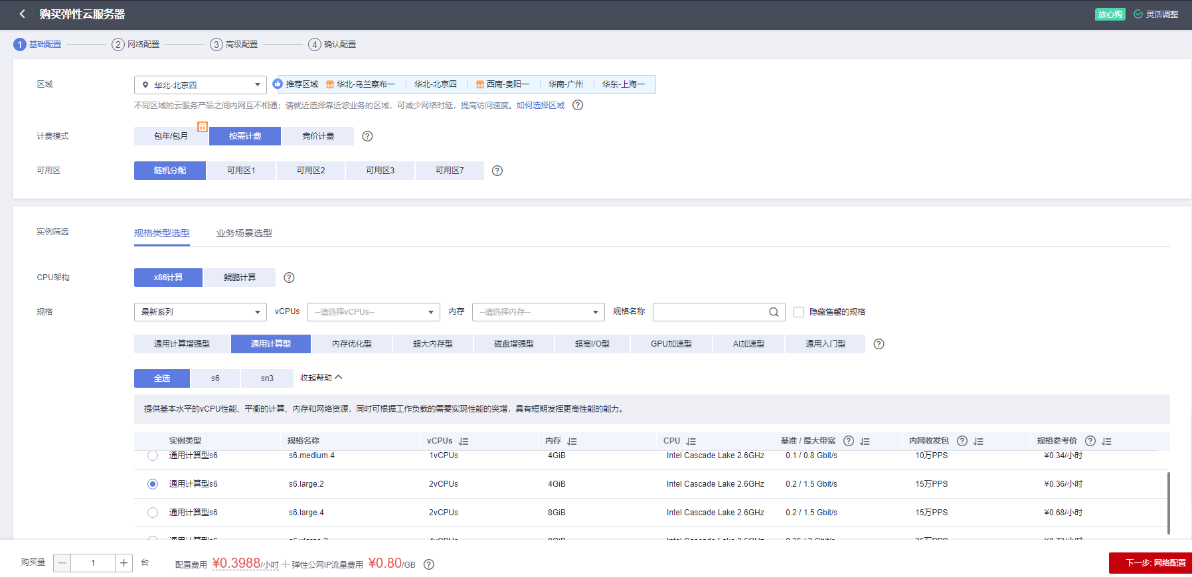

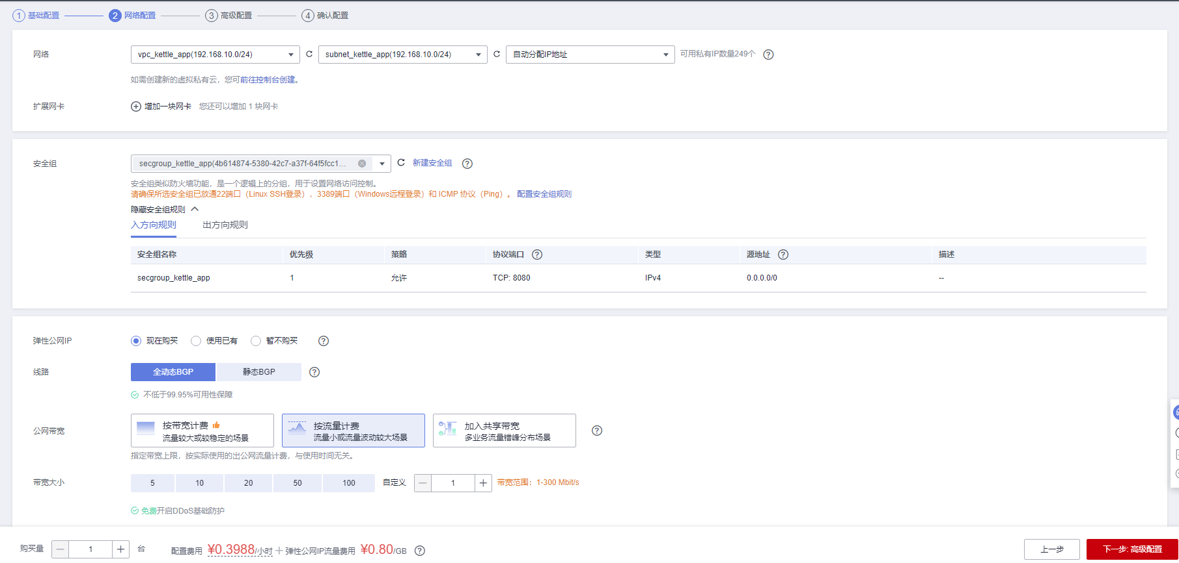

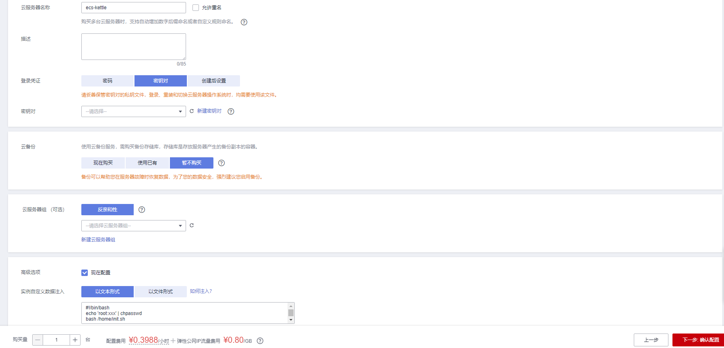

**值得注意的是：**

* VPC您可以自行创建
* 安全组选择3.1.1章节中配置的安全组
* 弹性公网IP选择现在购买，推荐选择“按流量计费”，带宽大小可设置为5Mbit/s
* 高级配置需要在高级选项支持注入自定义数据，所以登录凭证不能选择“密码”，选择创建后设置
* 其余默认或按规则填写即可。

# 商品使用

## CrateDB使用

### COPY FROM 您可以使用该[语句](https://cratedb.com/docs/crate/reference/en/5.4/appendices/glossary.html" \l "gloss-statement)将数据从文件复制到表中

您可以使用该obs://方案访问OBS上的存储桶,例如：

COPY t FROM 'obs://accessKey:secretKey@obs.cn-north-4.myhuaweicloud.com/myBucket/key/a.json' with (protocol = 'json')

### COPY TO您可以使用该[语句](https://cratedb.com/docs/crate/reference/en/5.4/appendices/glossary.html" \l "gloss-statement)将表数据导出到文件

您可以使用该obs://方案访问OBS上的存储桶,例如：

COPY test TO DIRECTORY 'obs://accessKey:secretKey@obs.cn-north-4.myhuaweicloud.com/myBucket/key' with (protocol = 'http')

## 参考文档

* [CrateDB文档](https://cratedb.com/docs/crate/reference/en/5.4/)